直流电路测量分析

元器件及测量基础

1. 实验目的
2. 熟悉直流电路的测量和分析方法
3. 熟悉直流电源、电压表、电流表的使用法及其特性
4. 实验仪器设备和器材
5. .实验仪器：

直流稳压电源型号:IT6302

台式多用表型号:UT805A

1. 实验（箱）器材：

电路实验箱

1. 元器件：

电阻（功率1/2W：100,330,470,510x3,1k）

二极管（1N4148）

1. 实验预习的虚拟实验平台：

NI Multisim

1. 实验原理
2. 电阻串联与并联电路

串联电路电流相同，具有分压作用U=U1+U2

并联电路电压相同，具有分流作用I=I1+I2

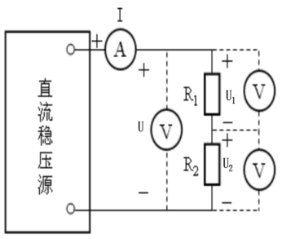 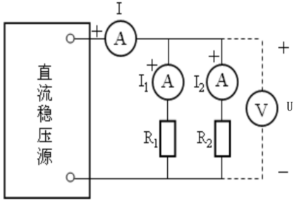

1. 仪器仪表内阻的影响及激励源内阻的测量

a.激励源等效内阻

激励源可等效为一个理想电压源VS（电流源）和内阻r串联（并联）电路。当外加负载输出电流时，激励源端口电压会下降，内阻大下降多，电流大下降多。等效内阻r的测量：

先测开路电压: US=VS

再测短路电流（内阻大时）: IS

r=US/I

或测量外加负载电阻R时的电压（内阻小时）:UR

r=(US-UR)R/UR

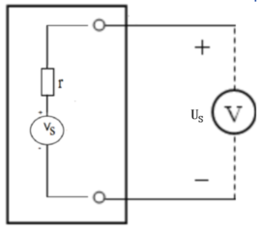 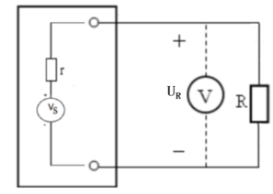

差值法

由于直流电压源等效内阻较小，空载与加负载时的电压变化较小，为了减小测量误差常采用差值法测量△U(US-UR)。

测量电压时电压表的正极接被测电压源正极，电压表的负极接另外一个比较电压源的正极（两电压源负极相连),将比较电压源的电压调整到被测电压源空载时相同，这时电压表为 0，被测电压源接负载时，电压表为△U。

r=△UR/UR

b.仪器仪表内阻：

电压表内阻大，电流表内阻小。测量电压与被测电路并联，测量电流要串入被测电路。

电流表外接时测得的电流为被测电流加电压表内的电流（同时测量电流电压时），电压表内阻越大，测量误差越小；电压表外接时测得的电压为被测器件与电流表内阻串联电路的总电压。

电流外接 电压表外接

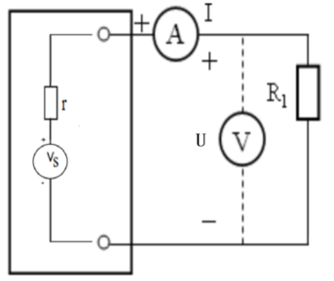 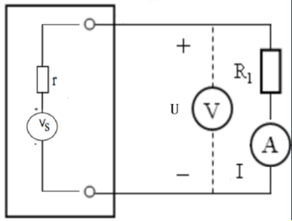

1. 3回路2激励源电阻线性直流电路测量分析

流向某一节点的电流之和等于由该节点流出的电流之和。

沿电路中的任一回路绕行一周，在该回路上电动势之和等于各电阻上的电压降之和。

iR1+iR2+iR3=0 （设定方向，如：流出节点2为正）

uR1+v1+uR4+uR3=0 （设定方向，如：回路1逆时针为正）

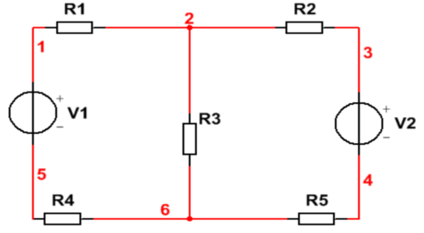

1. 线性电路与非线性电路测量

在线性电路中，任一支路的电流(或电压)可以看成是电路中每一个独立激励源单独作用于电路时，在该支路产生的电流(或电压)的代数和；在非线性电路中（有非线性元器件）不成立。

R3分别在V1,V2单独激励下的(电流)相加的值与前面的值相同：

iR3（v1+v2）=iR3（v1）+iR3（v2）

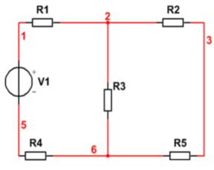 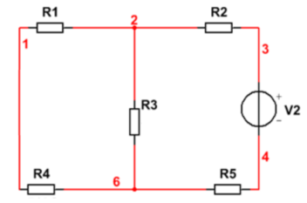

实验台：直流电路测量

Multisim平台及测试线路图

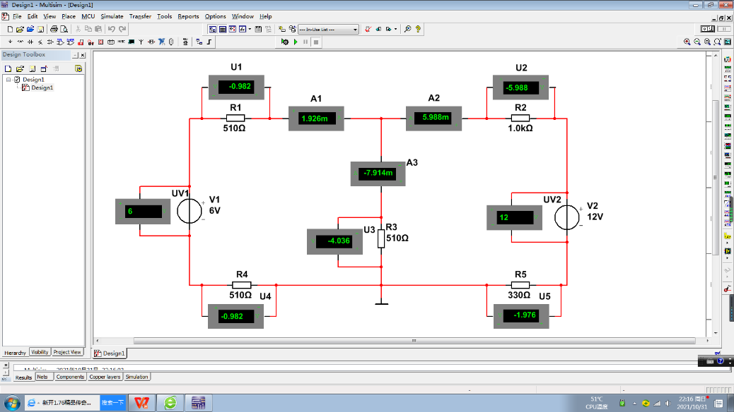

实验室测试平台

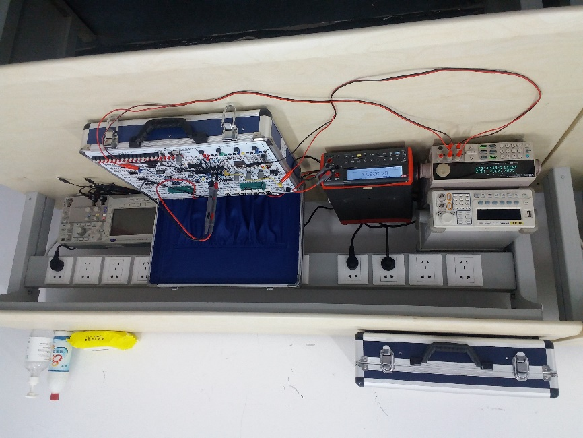

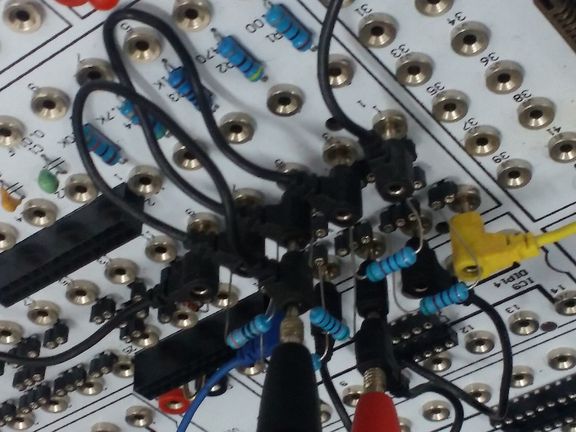

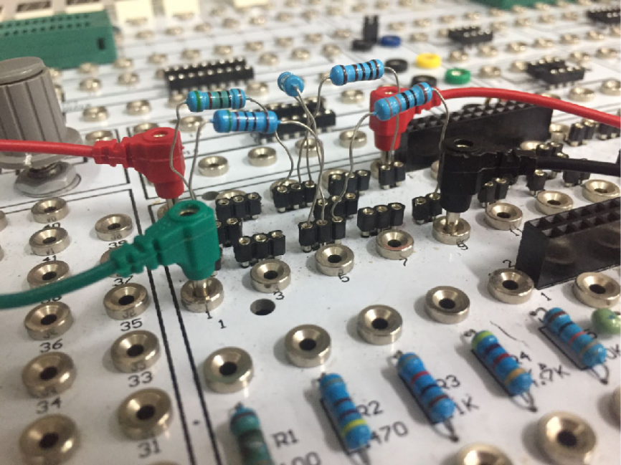

1. 实验内容和步骤
2. 测量电阻串联分压电路和并联分流电路。分析：串联电路总电压为器件分压电压之和，并联电路总电流为支路电流之和。
3. 测量直流电源开路电压VS和带负载电压VRL。分析:直流电源可等效为一个理想电压源串联内阻r的电路。
4. 测量3回路2激励源电阻线性电路。分析：节点电流之和为零；回路电压之和为零，

测量2激励源分别单独作用电路时的电压或电流。分析：与2激励源共同作用时值的关系：线性电路可叠加。

1. 实验数据
2. 电阻并联串联电路测量记录表：

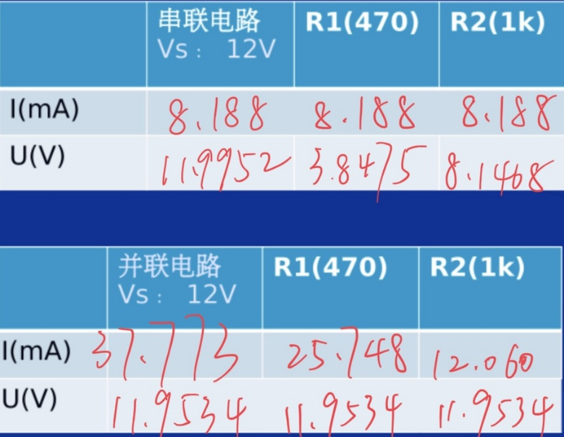

1. 电源内阻测量记录表：

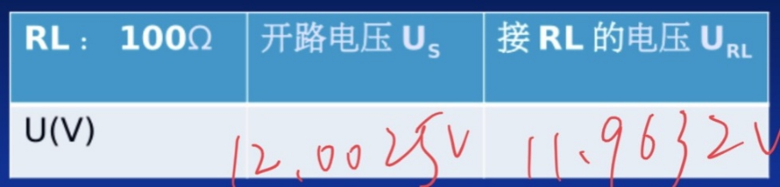

1. 二电压源三个回路电阻电路直流测试数据（测量值注意正负，黄色格内为计算值）

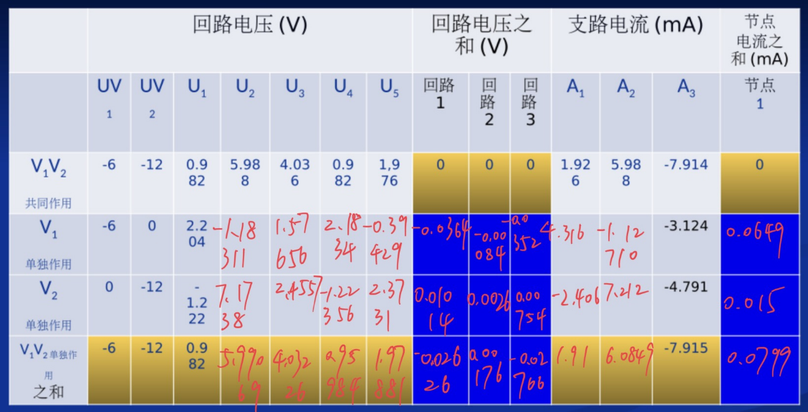

1. 实验结论
2. 串联电路电流相同，具有分压作用U=U1+U2

并联电路电压相同，具有分流作用I=I1+I2

1. 激励源可等效为一个理想电压源VS（电流源）和内阻r串联（并联）电路。当外加负载输出电流时，激励源端口电压会下降，内阻大下降多，电流大下降多；
2. 流向某一节点的电流之和等于由该节点流出的电流之和

沿电路中的任一回路绕行一周，在该回路上电动势之和等于各电阻上的电压降之和

1. 在线性电路中，任一支路的电流(或电压)可以看成是电路中每一个独立激励源单独作用于电路时，在该支路产生的电流(或电压)的代数和；在非线性电路中（有非线性元器件）不成立